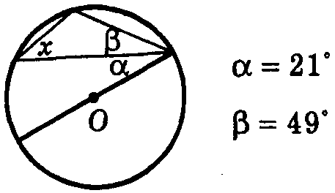
у
z
x

Дуга х равна 21*2=42 градуса
Дуга у равна 49*2=98 градусов
Значит дуга z=180-42-98=40 градусов , а угол х , кторый опирается на эту дугу в 2 раза меньше , значит 40:2=20 градусов
Ответ:20 градусов

